**Розмальовка з англійської мови "Кольорові іграшки" НУШ (Вивчаємо кольори і букви)**

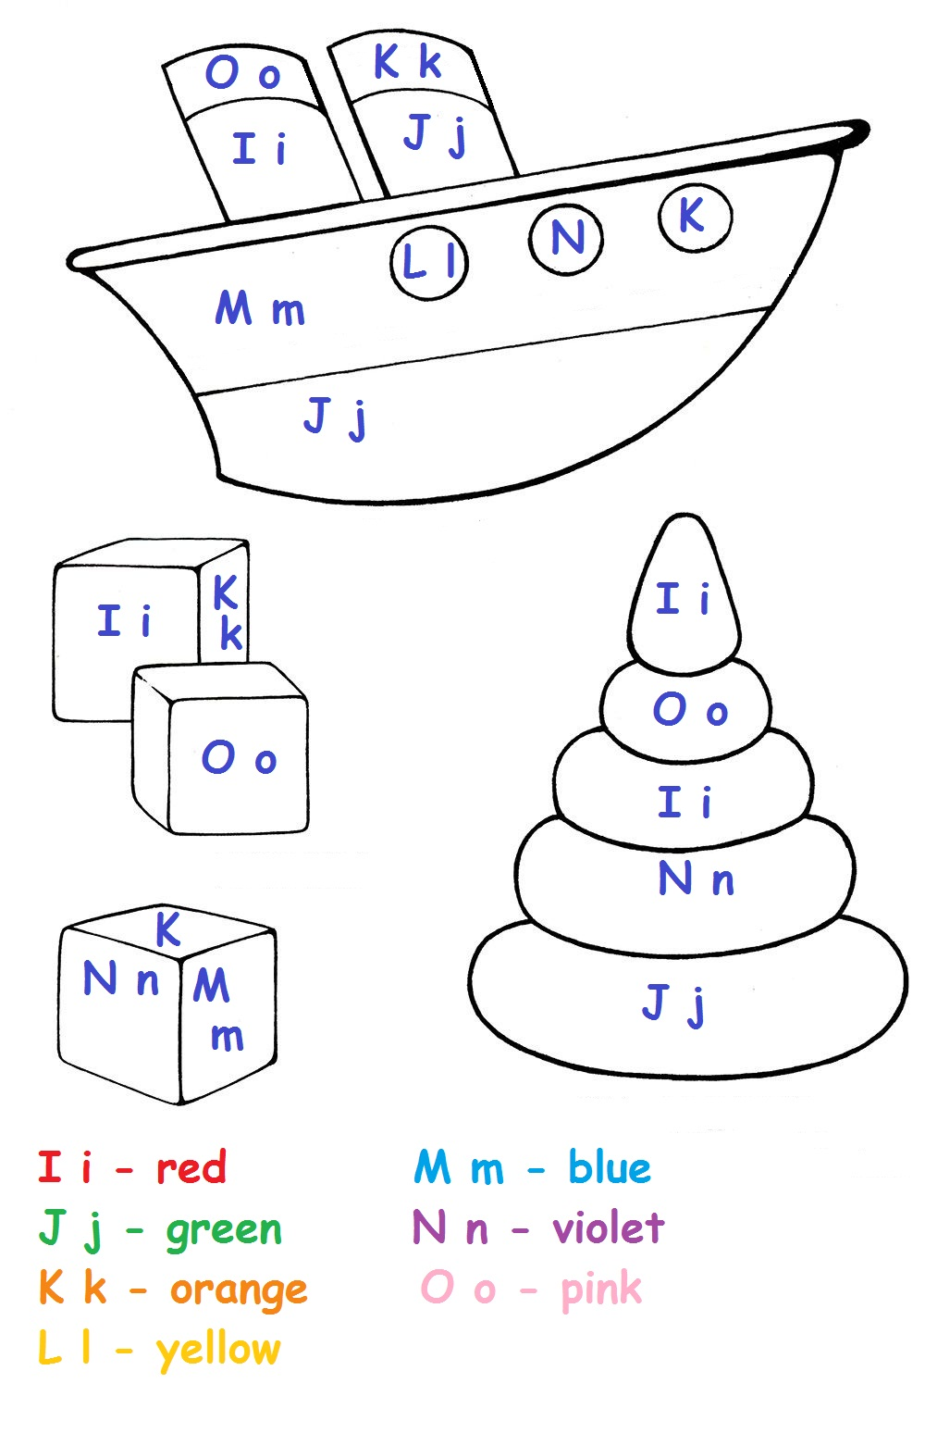

**Методичний коментар:** розмальовки будуть доцiльними для вивчення алфавіту англійської мови з учнями 1 класу та актуалізації знань алфавіту з учнями 2 класу, допоможуть пiдвищити мотивацiю до навчання i створити позитивний емоцiйний фон уроку; матерiал розроблений вiдповiдно до вимог НУШ, розмальовки можна використовувати на рiзних тематичних тижнях, матерiал допоможе встановлювати мiжпредметнi зв'язки.

**Практичне застосування:** уроки англійської мови, груповi та iндивiдуальнi заняття з учнями 1 i 2 класiв НУШ; розмальовки можуть бути використанi в якостi цiкавого домашнього завдання, наявність різних варіантів також буде корисною для того, щоб кожен учень виконав свою розмальовку самостійно.

**Малюнки** для створення математичних розмальовок взятi з мережi Iнтернет (джерело: pinterest.com).